
МАТЕМАТИЧЕСКА ГИМНАЗИЯ „АКАДЕМИК КИРИЛ ПОПОВ”
4001 Пловдив, ул. „Чемшир” № 11, e-mail:omg@omg-bg.com, www.omg-bg.com

Практическо изпитване 3
Модул 1: Обектно ориентирано програмиране

Момичетата решават вариант 1 – бутик, а момчетата – вариант 2 - сервиз. Именувайте всички данни с правилните конвенции от английски съкращения. За шльоковица се отнемат точки!!! Предайте Program.cs файла и един скрийншот на резултата на терминала в Classroom.

Вариант 1 – Бутик (за момичетата)
Да се създаде клас, който описва артикул от магазин за дрехи (Бутик).
Класът трябва да съдържа инициализирано поле с името на магазина, което НЕ се променя, както и следните свойства с подходящи валидации, в които не се приемат празни пространства и отрицателни стойности:
- етикет на дрехата (име или модел);
- размер (например S, M, L, XL, XXL);
- цена на брой;
- налични бройки;

Изисквания:
- Да се създаде конструктор с параметри, който задава стойностите чрез свойствата.
- Да се създаде метод, който изчислява общата цена (според количеството дрехи) и връща резултата, закръглен до два знака.
- Да се създаде метод за изпечатване на конзолата с подходящи разделители, който изписва цялата информация за поръчката + защитеното име на бутика.
- Да се създадат два обекта от класа – един със стойности, зададени в кода, и един, чиито данни се въвеждат от клавиатурата (чрез променливи).

Примерно решение:
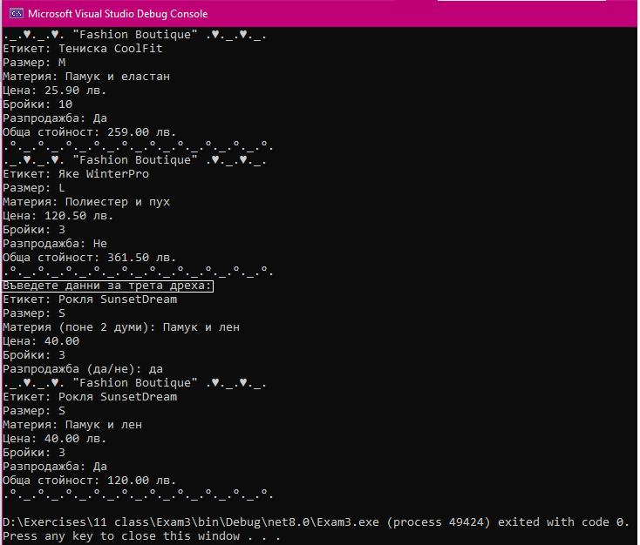

Вариант 2 – Сервиз за техника (за момчетата)
Да се създаде клас, който описва приет уред за ремонт в сервиз.
Класът трябва да съдържа инициализирано поле с името на сервиза, което НЕ се променя, както и следните свойства с подходящи валидации, в които не се приемат празни пространства и отрицателни стойности:
- тип устройство (например лаптоп, телефон, пералня и т.н.);
- време за ремонт (в диапазон 1 – 30 дни);
- цена на ремонта;
- брой подобни уреди, чакащи ремонт;

Изисквания:
- Да се създаде конструктор с параметри, който задава стойностите чрез свойствата.
- Да се създаде метод, който изчислява общата цена на наличните уреди
и връща резултата, закръглен до два знака.
- Да се създаде метод за извеждане на информацията на конзолата
с подходящи разделители, който отпечатва всички данни за уреда + защитеното име на сервиза.
- Да се създадат два обекта от класа – един със стойности, зададени в кода, и един, чиито данни се въвеждат от клавиатурата (чрез променливи).

Примерен изход:
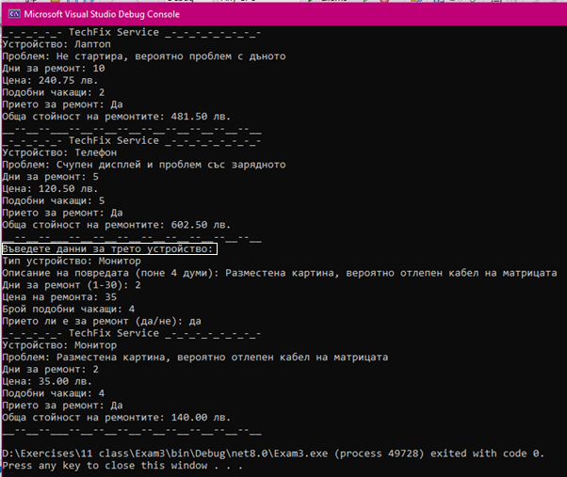
Приятна работа!

